様式１－１

見　積　書

１台当たりの価格（税抜き）

円

危機管理型水位計に係る見積もり等公募（第1期）の内容を承諾の上、見積もりいたします。

　　平成　　年　　月　　日

　　　　　　　　　　　　　　　　　　　住　　　　所

　　　　　　　　　　　　　　　　　　　商号又は名称

　　　　　　　　　　　　　　　　　　　代表者氏名　　　　　　　　　　　　印

※住所、企業名称及び氏名欄は、代表者若しくは委任を受けている場合はその者が記載、押印する

様式１－２

【別添】

|  |  |
| --- | --- |
| 会社名 |  |
| ご担当者名 |  |
| 電話番号 |  |
| メールアドレス |  |

|  |  |  |
| --- | --- | --- |
| 機器 | 重量(kg) |  |
| 寸法 |  |
| 出荷工場の所在地 |  |

|  |  |  |  |  |  |
| --- | --- | --- | --- | --- | --- |
| 納入時期 |  | 2018年5/31迄 | 2018年7/31迄 | 2018年9/30迄 | 2019年3/31迄 |
| 合計 | 台 | ６２ | １２ | １５ | １００ |
| ※納入時期に問題がある場合のみ、具体にご記入下さい。  　例：5/31迄には納入できないが、7/31迄に○台納入可能 | | | | | |

様式２



水位計のスペックのページ

○機器仕様一覧

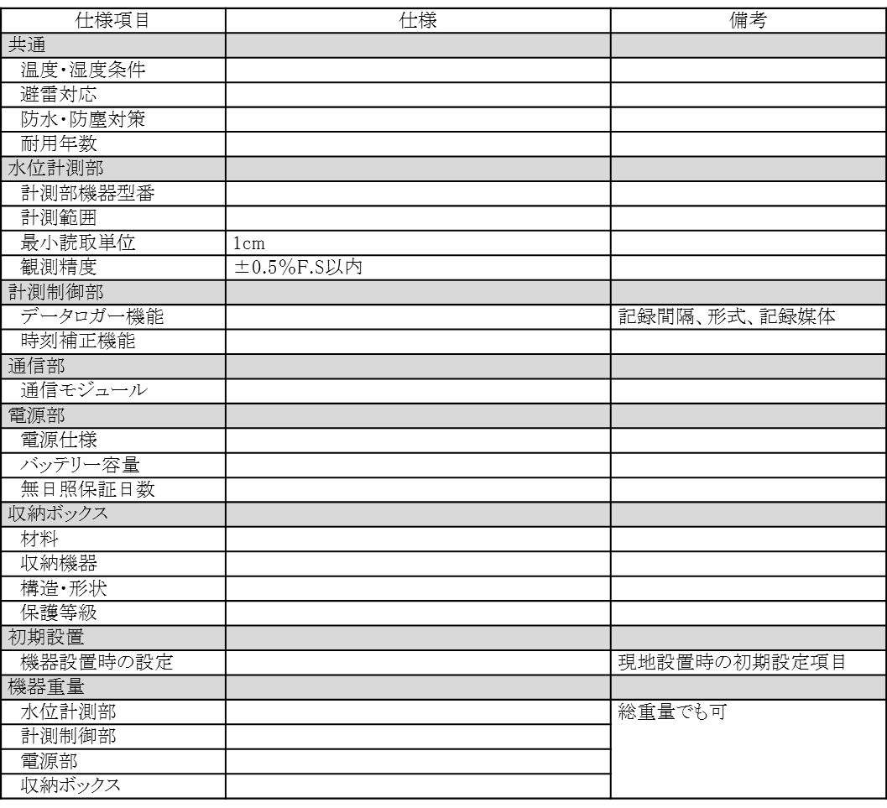





様式３

・危機管理型水位計の機能・性能

|  |
| --- |
|  |

※危機管理型水位計に求められる機能・性能の記載項目事例

　・耐久性、耐湿性、耐雷性

・観測精度

・通信の確実性（アンテナ性能）

・メーカ保証期間

・耐寒性、耐雪性、耐塩性（寒冷地仕様の場合）

様式４

・危機管理型水位計の使いやすさ

|  |
| --- |
|  |

※危機管理型水位計に求められる使いやすさの記載項目事例

・設置方法、交換方法

・サポート体制